Міністерство освіти та науки України

НТУУ «КПІ» ім. Сікорського

Кафедра АПЕПС

Звіт з лабораторної роботи №1

з «Мобільні технології розподілених систем»

на тему: «Моделирование распространения пожара с построение графика роста ущерба»

Варіант 12

Виконав студент ТЕФ

5 курсу гр.ТІ-71мп

Чайка А.Ю.

Перевірила: к.т.н. Писаренко Юлія Валеріївна

Київ-2017

ЗМІСТ

**1. Опис проблеми** **3**

**2. Актуальність, цілі** **4**

**3. Постановка задачі** **5**

**4. Вхідні дані** **6**

**5. Вихідні дані** **10**

**6. Математична модель** **11**

**7. Структура компонентів системи** **13**

**8. Блок-схема алгоритму** **14**

**9. UML-діаграма процесу** **15**

**10. Архітектура програмного забезпечення** **16**

**11. Копії екранних форм (скриншоти) з інструкціями користувача для роботи з системою** **17**

**12. Висновки** **18**

# 1. Опис проблеми

Існують пожежі, які треба передбачати. Для цього можна використати дані розвідки (супутник, безпілотники, роботи) і дані вітру. За допомогою цих даних можливо імітувати розповсюдження пожежі та передбачати можливі збитки.

# 

# 

# 2. Актуальність, цілі

Через зростання активності пожежі, відсутність необхідного програмного забезпечення та поява потужних електронно-обчислюванних машин (і фрілансерів) стало можливим швидке моделювання процесу пожежі та його завчасне запобігання.

Ціль лабораторної роботи: написати аналітичну систему, яка за допомогою змодельованої ситуації може допомогти зменшити можливі збитки, створені пожежою.

# 

# 

# 3. Постановка задачі

Маємо карту регіону, початкову територію пожежі та дані вітрових сценаріїв. Необхідно змоделювати розповсюдження пожежі та можливі збитки, зобразити на графіку функцію збитків від часу та знайти оптимальний час для евакуації населення.

На карті регіону:

* Основну частину займає ліс (ціна 10 000грн. за квадратний метр).
* На південному сході знаходиться аеропорт (ціна 10 000 000 грн. за пошкодження).
* На південному заході знаходиться склад боєприпасів (ціна 500 000 грн. за пошкодження, при пошкодженні також займається ліс навколо складу).
* На північному заході знаходиться санаторій та озеро (ціна 300 000 грн. за пошкодження санаторію, озеро не займається пожежою).
* На північному сході знаходиться жилий масив (ціна 20 000 грн. за квадратний метр).

# 

# 

# 4. Вхідні дані

Мапа регіону, варіанти вітрових сценаріїв, початкова територія займання пожежі.

# 

# 

# 

# 5. Вихідні дані

Мапа пожежі, графік залежності збитків від часу, графік усіх можливих збитків в залежності від вітрового сценарію.

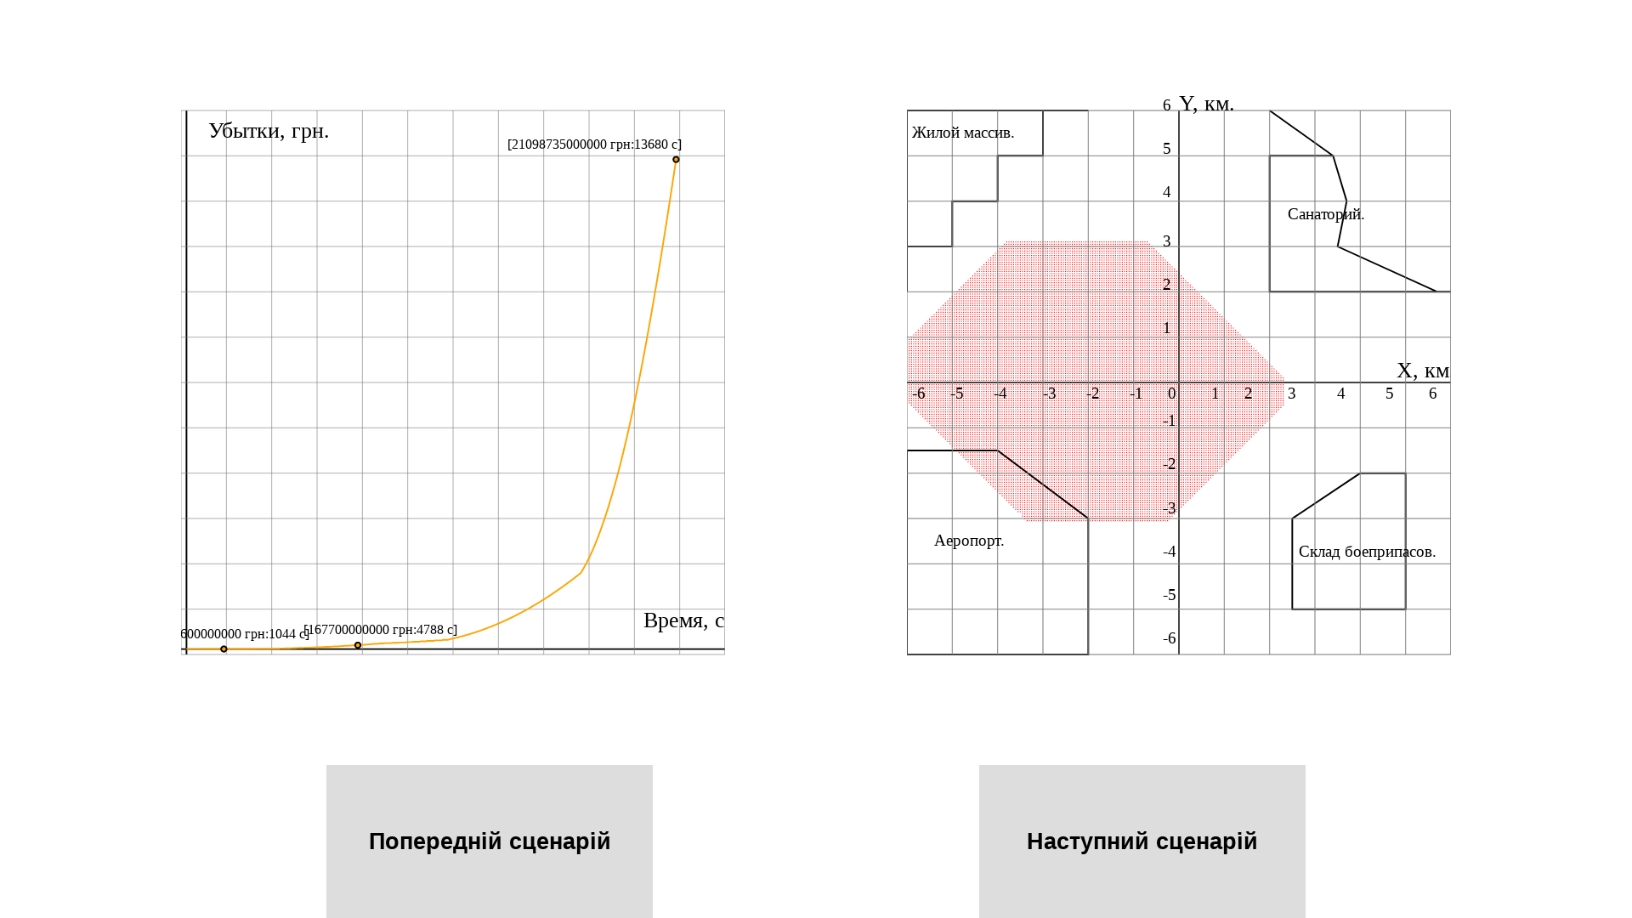

# 

# 6. Математична модель

Маємо масив данних, кожен елемент якого знаходиться у стані 0, 1, 2, 3, 4, 5 або 6.

* Стан 0 - житловий комплекс: коштує 20 000 грн. за квадратний метр.
* Стан 1 - пожежа: рухається за напрямком вітру зі швидкістю 0.1 від швидкості вітру. Заміщує усі інші стани, окрім стану 3 (озеро). Може рухатись лише у 8 напрямках - північ, південь, захід, схід, північний захід, північний схід, південний захід, південний схід.
* Стан 2 - ліс: займається пожежою, коштує 10 000 грн. за квадратний метр.
* Стан 3 - озеро: не займається пожежою.
* Стан 4 - склад боєприпасів: вибухає при пожежі, коштує 500 000 грн., пошкоджує (підпалює) ліс навколо у радіусі 20 метрів.
* Стан 5 - аеропорт: стає недоступним для польотів при займанні пожежою, коштує 10 000 000 грн.
* Стан 6 - санаторій: стає недоступним для відвідування при займанні пожежою, коштує 300 000 грн.

Для підрахунку збитків необхідно дізнатися площу займання лісу і врахувати займання інфраструктури за допомогою формули:

$S=\sum_{i=0}^{N}{}s2*10000 + \sum_{i=0}^{N}{}s0*20000 + b4*500000 + b5*10000000+b6*300000$

де s2 - елемент масиву зі станом 1, але до займання мав стан 2;

s0 - елемент масиву зі станом 1, але до займання мав стан 0;

b4 - елемент масиву зі станом 1, але до займання мав стан 4;

b5 - елемент масиву зі станом 1, але до займання мав стан 4;

b6 - елемент масиву зі станом 1, але до займання мав стан 4;

S - збитки.

# 

# 

# 7. Структура компонентів системи

Система складається з:

HTML-документу, на якому знаходяться карта регіону та графік. Основна логіка додатку знаходиться в мета-даних сторінки, автозапуск скрипту відбувається із відповідних команд, що знаходяться вкінці документу (тобто запуск відбудеться після повного завантаження документу).

Логічні або функціональні елементи системи:

* документ з відображенням вмісту
* скрипт початкового заповнення пожежі
* дані вітрових сценаріїв
* скрипт побудови мапи регіону
* скрипт розрахунку зміни пожежі відповідно до вітру
* скрипт підрахунку змін збитків
* скрипт детектування колізії пожежі та інфраструктур

# 

# 

# 8. Блок-схема алгоритму

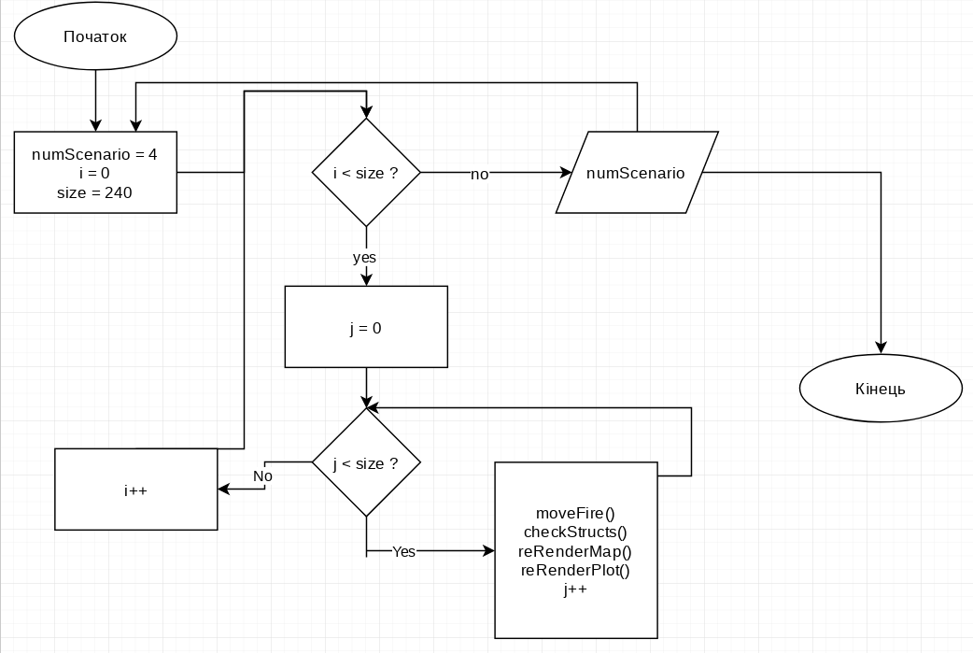

# 

# 

# 9. UML-діаграма процесу

діаграма процесу

# 

# 

# 10. Архітектура програмного забезпечення

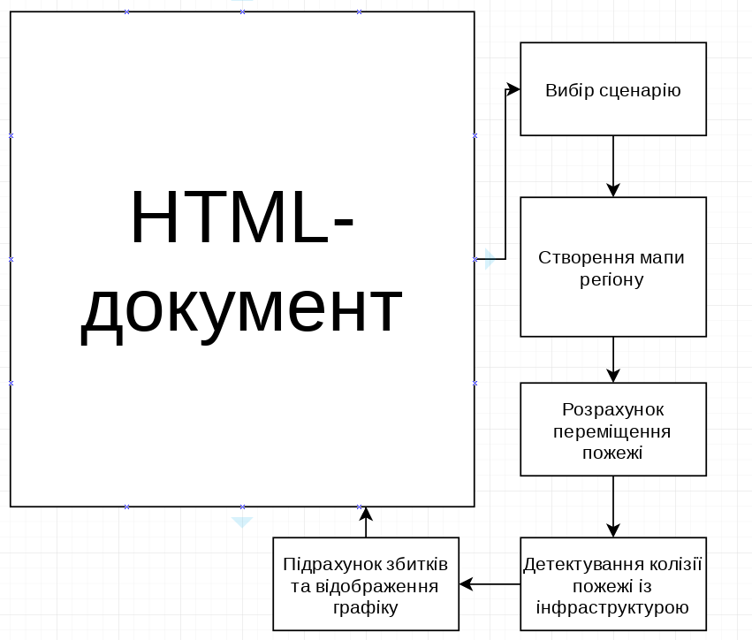

# 

# 

# 11. Копії екранних форм (скриншоти) з інструкціями користувача для роботи з системою

Початок роботи - малюється графік та моделюється мапа пожежі.



Кнопка “наступний сценарій” будує нову мапу за наступним вітровим сценарієм та доповнює графік.

Результат побудови усіх графіків.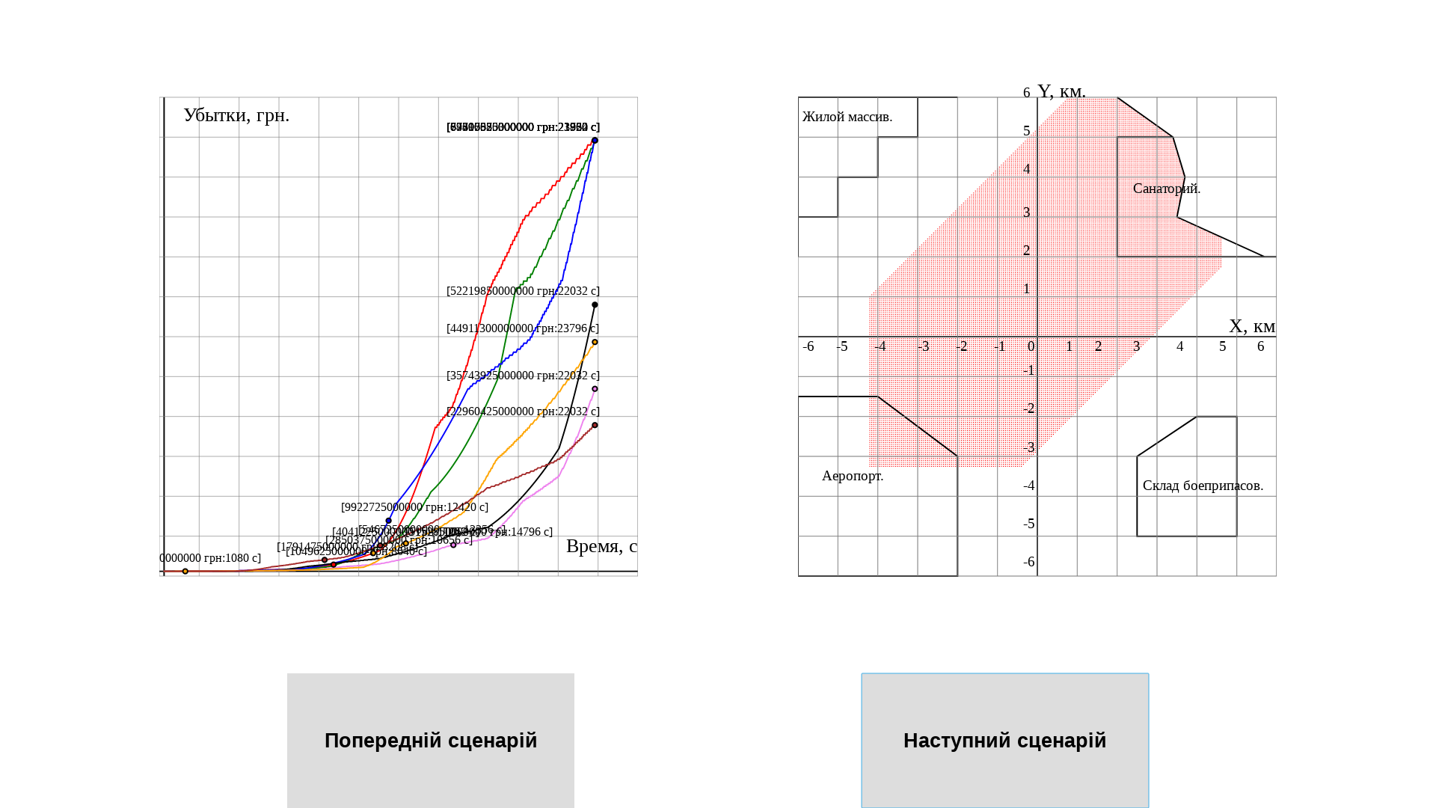

# 12. Висновки

Ми навчилися моделювати процес пожежі за даними вітрового сценарію та будувати графік збитків в залежності від часу.

Розроблено аналітичну систему для передбачення пожежі та можливих збитків.

Знайдено оптимальний час для евакуації населення під часу пожежі.

Створено звіт до даної лабораторної роботи.